간단한 재생 3D 소리 샘플

*이 샘플은 Microsoft 게임 개발 키트 미리 보기(2019년 11월)와 호환됩니다.*

# 설명

이 샘플에서는 XAudio2 및 X3DAudio를 사용하여 Xbox One에서 위치 오디오를 재생하는 방법을 보여 줍니다. 리스너는 정적(흰색 삼각형으로 표시)이고, 송신기(검은색 삼각형으로 표시)는 뷰가 햐항식이더라도 3D 공간에서 이동할 수 있습니다. 송신기 주위의 원은 송신기의 원뿔 내부 및 외부 경계를 나타내는 선으로 감쇠 곡선의 끝을 나타냅니다. 이러한 용어에 대한 자세한 내용은 [공통 오디오 개념](https://msdn.microsoft.com/en-us/library/windows/desktop/ee415692%28v=vs.85%29.aspx)을 참조하세요.

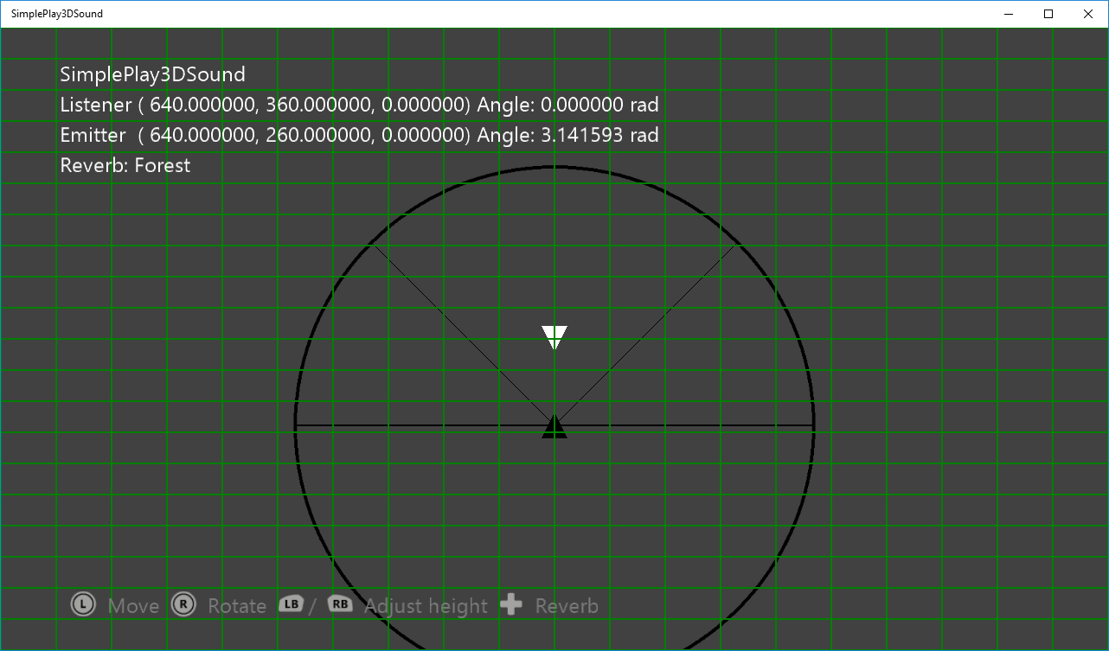

# 샘플 빌드하기

Xbox One 개발 키트를 사용하는 경우 활성 솔루션 플랫폼을 Gaming.Xbox.XboxOne.x64로 설정하세요.

Project Scarlett을 사용하는 경우 활성 솔루션 플랫폼을 Gaming.Xbox.Scarlett.x64로 설정하세요.

*자세한 내용은 GDK 문서에서* 샘플 실행하기*를 참조하세요.*

# 샘플 사용

|  |  |
| --- | --- |
| 작업 | 게임패드 |
| 송신기 이동 | 왼쪽 썸스틱 |
| 송신기 회전 | 오른쪽 썸스틱 |
| 송신기 높이 조정 | 왼쪽/오른쪽 숄더 단추 |
| 송신기 위치 재설정 | 왼쪽/오른쪽 썸스틱 |
| 반향 유형 변경 | D-패드 위/아래로 |

# 구현 참고 사항

이 샘플에서는 X3DAudio에서 XAudio2를 사용하여 위치 소리를 재생하는 방법을 보여 줍니다. XAudio2가 초기화되면 반향에 대한 서브믹스 채널이 추가되고 wav 파일이 무한 루프로 재생됩니다. 각 업데이트에서는 송신기의 현재 위치를 사용하고 위치와 방향을 고려하여 X3DAudio DSP 설정을 계산합니다.

# 개인정보처리방침

샘플을 컴파일하고 실행할 때 샘플 사용을 추적하는 데 도움이 되도록 샘플 실행 파일의 파일 이름이 Microsoft에 전송됩니다. 이 데이터 수집을 옵트아웃하려면 Main.cpp에서 "샘플 사용 원격 분석"이라고 레이블이 지정된 코드 블록을 제거할 수 있습니다.

Microsoft의 개인 정보 보호 정책에 대한 자세한 내용은 [Microsoft 개인정보처리방침](https://privacy.microsoft.com/en-us/privacystatement/)을 참조하세요.